大學入學考試中心
九十六學年度指定科目考試試題

生物考科

－作答注意事項－

考試時間：80 分鐘

作答方式：
˙選擇題用 2B 鉛筆在「答案卡」上作答，修正時應以橡皮擦拭，切勿使用修正液
˙非選擇題使用較粗的黑色或藍色原子筆、鋼珠筆或中性筆，在「答案卷」上作答

祝考試順利

第壹部分：選擇題（佔70分）
一、單選題（20分）
說明：第1至20題，每題選出一個最適當的選項，標示在答案卡之「選擇題答案區」。每題答對得1分，答錯或劃記多於一個選項者倒扣1/3分，倒扣到本大題之實得分數為零為止，整題未作答者，不給分亦不扣分。
1. 在淡水河、大甲溪和濁水溪等大河流源頭的水域，其共同具有的生態特色為何？
(A)溶氧高 (B)水質偏酸 (C)生產者多 (D)光合作用旺盛
2. 下列何者最適合表示一般酵素活性和溫度的變化關係？
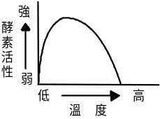
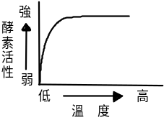
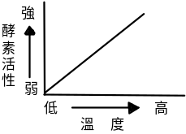
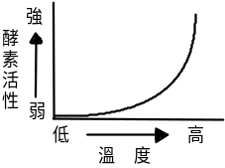
(A) (B) (C) (D)

3. 豌豆的遺傳性狀，種皮黃色對綠色為顯性，若以異型合子進行自交，則其子代豆莢中的三粒種子皆為黃色的機率為何？
(A)12/64 (B)27/64 (C)36/64 (D)48/64
4. 在分析族群年齡結構時，通常將族群分為生殖前期(甲)、生殖期(乙)及生殖後期(丙)等三個年齡層，比較這三個年齡層成員數量在族群中所佔的比例，可推測該族群未來的成長情形。下列何者可能是瀕危物種的族群？
(A)甲＞乙＞丙 (B)甲＞乙＝丙 (C)甲＝乙＝丙 (D)甲＜乙＜丙
5. 根據器官的演化來源判斷，下列何者互為「同源器官」？
甲、海狗及鯨的游泳肢 乙、貓的爪及攀木蜥蜴的爪
丙、蜻蜓的翅及食果蝙蝠的飛膜 丁、蝴蝶的吸蜜口器及蚊子的吸血口器
(A)甲丙 (B)甲乙丙 (C)甲乙丁 (D)乙丙丁
6. 下表為人體交感神經與副交感神經在功能上的比較，何者正確？
(A)甲乙 (B)甲丁 (C)乙丙 (D)丙丁
 | 交感神經 | 副交感神經
甲 | 使瞳孔縮小 | 使瞳孔放大
乙 | 使心跳變快 | 使心跳變慢
丙 | 能分泌正腎上腺素使血壓上升 | 能分泌乙醯膽鹼使血壓下降
丁 | 能分泌乙醯膽鹼使平滑肌收縮 | 能分泌正腎上腺素使心肌收縮
7. 若大腸桿菌的一種蛋白質由250個胺基酸組成，則對應此蛋白質的基因密碼區，其雙股DNA至少含有多少個核苷酸？
(A)250 (B)500 (C)750 (D)1500
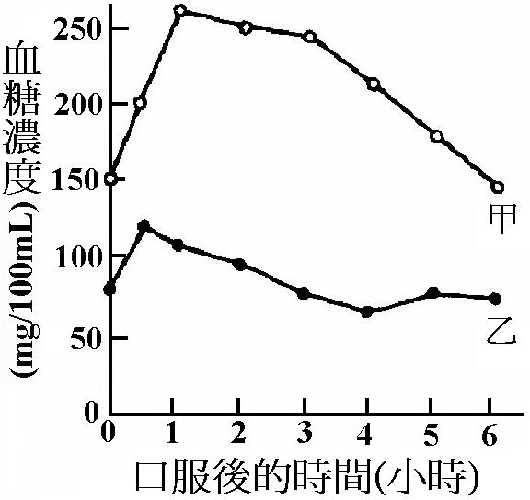
8. 正常人空腹時，100mL血液中含葡萄糖量約80-110mg。甲、乙兩人分別口服100g葡萄糖液之後，連續測其血糖濃度的變化如圖1。根據此圖判斷，下列敘述何者最合理？
圖1

(A)甲的肝臟正常，調節血糖濃度的反應較快
(B)乙的胰臟異常，調節血糖濃度的反應較慢
(C)甲的胰臟正常，能快速吸收葡萄糖而使血糖濃度升高
(D)乙的胰臟正常，能快速促進血糖濃度降回正常範圍，而有調節血糖濃度的功能
9. 下列何者發生主動運輸的可能性最低？
(A)根部的內皮細胞 (B)維管束的導管細胞
(C)葉肉的柵狀組織細胞 (D)莖基本組織的薄壁細胞
10. 科學家已經證實，利用噬菌體甲的蛋白質外殼和噬菌體乙的DNA可建構出組裝型噬菌體X。若利用X去感染寄主細菌，則下列何者為X的後代組成？
(A)甲的蛋白質外殼和乙的DNA (B)乙的蛋白質外殼和甲的DNA
(C)甲的蛋白質外殼和甲的DNA (D)乙的蛋白質外殼和乙的DNA
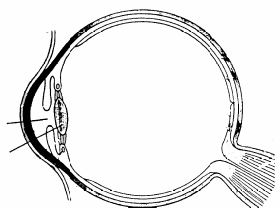
11. 圖2為人體眼球構造的示意圖。當眼睛看遠處時，下列有關圖中甲乙變化的敘述，何者正確？
甲

乙
圖2
(A)睫狀肌收縮，懸韌帶拉緊，使甲變大
(B)睫狀肌收縮，懸韌帶放鬆，使甲變小
(C)睫狀肌舒張，懸韌帶拉緊，使乙變扁平
(D)睫狀肌舒張，懸韌帶放鬆，使乙變凸出

12. 氫鍵多寡決定雙股DNA變性分離成單股的難易程度，下列4個雙股DNA序列，何者最容易變性分離成單股？
(A)GGATTACCAATTCAT (B)GGCGTACCATTTAAT
CCTAATGGTTAAGTA CCGCATGGTAAATTA
(C)GGCGTACCAGCGCAT (D)ATAGTACCAGCGCAT
CCGCATGGTCGCGTA TATCATGGTCGCGTA
13. 下列何者是肺臟與腎臟都具有的功能？
(A)調節體液容積的恆定 (B)維持紅血球數量的恆定
(C)維持血液酸鹼度的恆定 (D)調節體內礦物質濃度的恆定
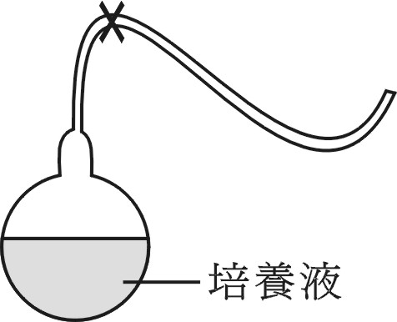
14. 圖3為巴斯德實驗的鵝頸瓶，若將鵝頸瓶Ｘ部位的玻璃管切斷，讓空氣進入瓶中，則其冷却後的培養液內，最早出現且數量最多的生物為何？
圖3

(A)綠色生產者
(B)異營微生物
(C)自營微生物
(D)化學合成微生物
15. 臺灣地區常見的魚類中，下列何者對環境鹽度變化的忍受程度較寬廣？
(A)河口的彈塗魚 (B)海中迴游的烏魚
(C)礁岩中的石斑魚 (D)溪流中的高身鯝魚
16. 生活在沙漠地區的動物，在生理、構造或行為方面，往往有一些獨特的適應方式。下列何者可能是沙漠動物的適應方式？
(A)偏好集體活動 (B)含氮廢物以結晶方式排出
(C)大都視覺不發達 (D)具有黑色的皮毛或外骨骼
17. 「白蟻和其消化道內鞭毛蟲」的交互作用，與下列何者最相近？
(A)老虎與被其捕食的山羊 (B)人與其消化道內的蛔蟲
(C)寄居蟹與其體外的海葵 (D)樟木與附生其樹幹上的蝴蝶蘭
18. 植物光合作用中的光反應，其主要功能為何？
(A)固定二氧化碳 (B)產生ATP和NADPH
(C)利用ATP產生葡萄糖 (D)由二氧化碳和水產生葡萄糖
19. 下列單子葉與雙子葉植物根或莖的橫切面中，哪一選項中的構造可能來自同一植物？
(甲) (乙) (丙) (丁)
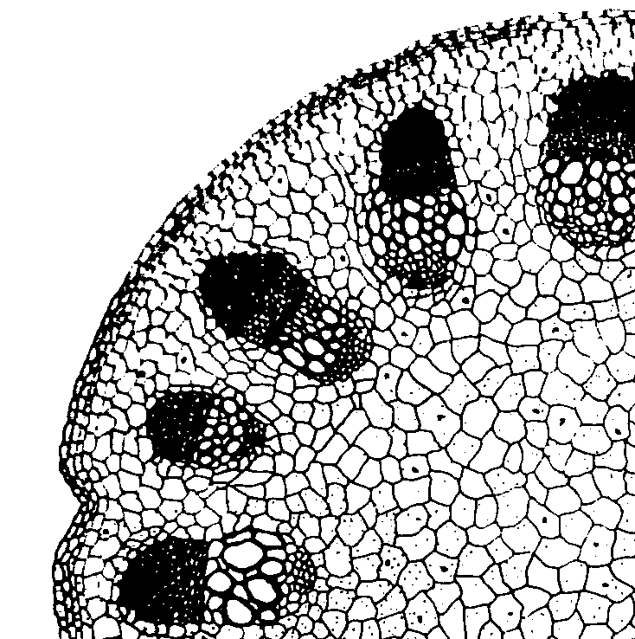 | 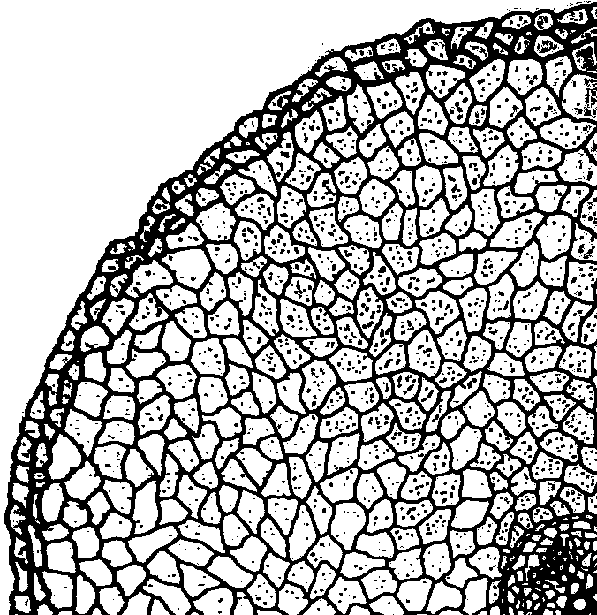 | 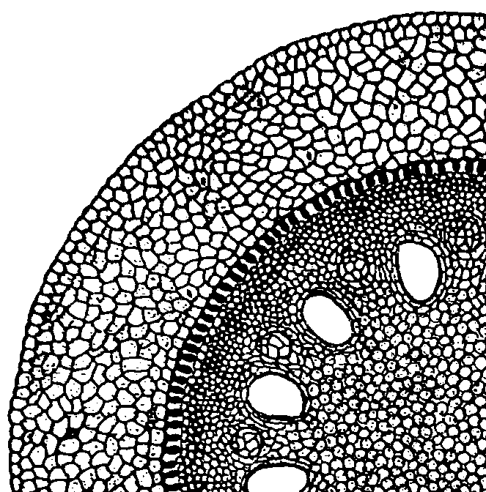 | 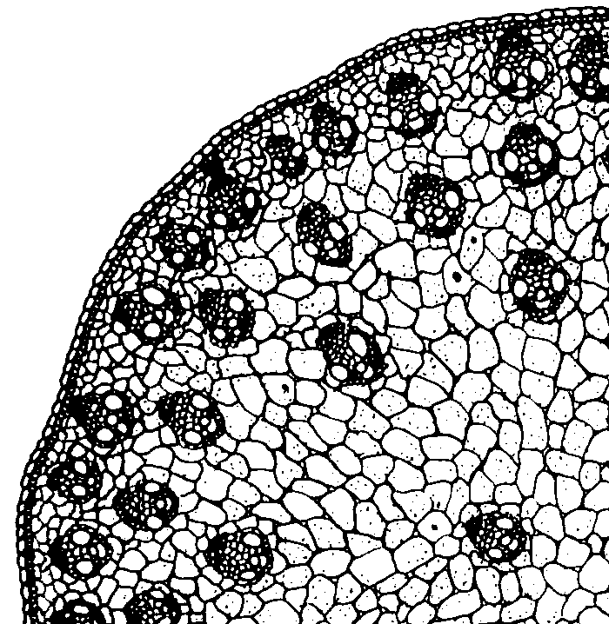
(A)甲丙 (B)甲丁 (C)乙丙 (D)丙丁
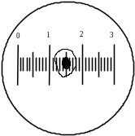
20. 利用顯微鏡測量人體口腔皮膜細胞的大小時，若低倍鏡下所觀察到的視野如圖4，當物鏡由低倍鏡改換為高倍鏡時，則所觀察到的視野應為下列何者？
圖4

(A) | 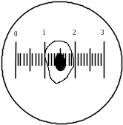 | (B) | 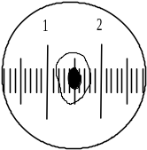 | (C) | 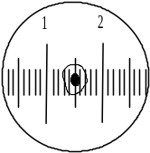 | (D) | 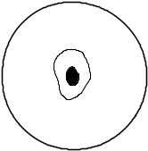

二、多選題（28分）
說明：第21至34題，每題各有5個選項，其中至少有一個是正確的。選出正確選項，標示在答案卡之「選擇題答案區」。每題2分，各選項獨立計分，每答對一個選項得0.4分，每答錯一個選項倒扣0.4分，完全答對得2分，整題未作答者，不給分亦不扣分。在備答選項以外之區域劃記，一律倒扣0.4分。倒扣到本大題之實得分數為零為止。
21. 下列有關動物的構造與功能之敘述，哪些正確？
(A)口腔黏膜細胞的形狀呈扁平，有利於保護口腔
(B)微血管的直徑很小、流速很慢、管壁極薄，有利於物質交換
(C)小動脈和心臟內有瓣膜，有利於管制血液的重新分配並防止逆流
(D)肺部的肺泡有豐富的平滑肌及彈性纖維，有利於呼吸時的縮小或膨脹
(E)骨骼內沈積礦物質而變堅硬，沒有神經或血管的分布，有利於支撐體重
22. 下列有關離子在生物體之功能或作用的敘述，哪些正確？
(A)保衛細胞內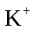濃度增加，能夠使植物氣孔關閉
(B)血漿中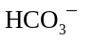濃度上升，能夠降低血液的酸鹼度
(C)神經細胞內濃度減少，能夠促進神經元的去極化
(D)血液中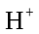濃度上升，能夠促使呼吸運動的頻率與深度增加
(E)神經軸突末梢內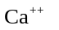濃度升高，能夠促使神經傳遞物質的釋放
23. 下列有關植物受環境刺激而開花的敘述，哪些正確？
(A)溫度和照光時間長短都可能與植物開花有關
(B)若以閃光中斷黑暗期，不可能促進長日照植物開花
(C)若以閃光中斷短日照植物的黑暗期，會促進植物開花
(D)長日照植物開花所需的照光時間，不一定比短日照植物長
(E)光敏素受光的刺激後，可能引發植物體內與開花相關的生理反應
24. 下列有關人體構造或功能的敘述，哪些正確？
(A)人體的淋巴球在胸腺中可發育成T細胞
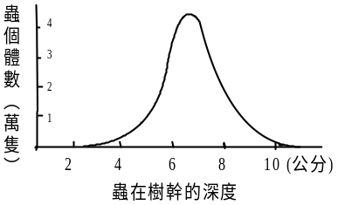
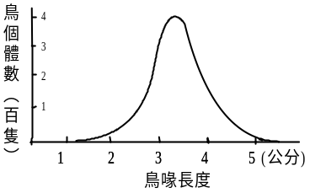
(B)小腸絨毛中的乳糜管也是一種微淋(巴)管
圖5B

圖5A

(C)動脈因寄生蟲的堆積而阻塞時，會引起水腫
(D)胸管是最粗的淋巴管，其末端直接與上腔靜脈相接
(E)微淋(巴)管相當於微血管，一端接小靜脈另一端接小淋巴管
25. 在某小島上的一種啄木鳥，其喙長分布如圖5A，而其唯一的食物是一種在樹幹中的蟲，其深度分布如圖5B。甲、乙、丙、丁、戊五位同學討論「第一子代鳥喙的可能長度如何？」其說法分別如下列，則哪些同學的說法合理？
甲：都比父母長。因為鳥需要適應它們的環境
乙：都比父母長。因為較長的鳥喙是生存所必需的
丙：都比父母短。因為在樹幹淺處就很容易捕捉到蟲
丁：不一定比父母長。因為後代相較於父母的變異是隨機的
戊：不一定比父母長。僅一代的時間還不足以演化出較長的鳥喙
(A)甲 (B)乙 (C)丙 (D)丁 (E)戊
26. 下列哪些敘述只會出現在精子形成的過程，而不會發生於皮膚細胞的增生？
(A)紡錘體的形成 (B)同源染色體的配對 (C)同源染色體濃縮變短
(D)姐妹染色分體的形成 (E)同源染色體的基因互換
27. 有關DNA與RNA的比較，下列敘述哪些正確？
(A)二者均含去氧核糖和磷酸根
(B)通常DNA為雙股結構，RNA為單股結構
(C)DNA含五碳糖，RNA含六碳糖
(D)DNA是核苷酸的聚合物，RNA是核酸的聚合物
(E)DNA含胸腺嘧啶，RNA含脲嘧啶
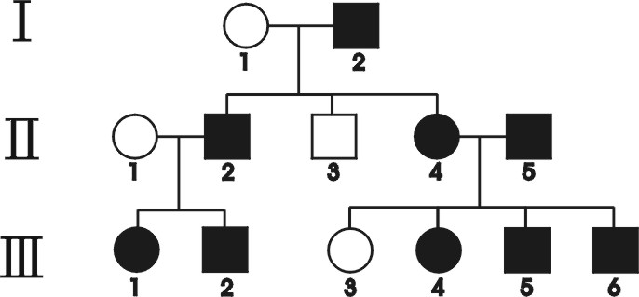
28-29為題組
圖6

28. 圖6為人類某遺傳疾病之族譜。○代表女性，□代表男性，實心的●、■則代表遺傳疾病患者。此疾病的遺傳模式為何？
(A)隱性遺傳 (B)顯性遺傳 (C)性聯遺傳(D)半顯性遺傳 (E)體染色體遺傳
29. 承上題，下列哪些個體可確定是帶有該疾病基因的異型合子？
(A)Ⅱ-2 (B)Ⅱ-3 (C)Ⅲ-1 (D)Ⅲ-2 (E)Ⅲ-3
30. 下列有關科學家在生物學發展史之貢獻或成就的敘述，哪些正確？
(A)佛萊明發現青黴素 (B)摩根發現神經軸突上的髓鞘細胞
(C)雷文霍克發現細菌 (D)孟德爾提出「分離律」和「自由分配律」
(E)許旺發現基因聯鎖與互換
31. 下列與被子植物生殖與發育相關的敘述，哪些正確？
(A)番茄花的子房內應有多個胚珠 (B)被子植物的繁殖不一定要經過開花
(C)荔枝花的子房內應只有一個胚珠 (D)玉米種子萌發所需的養分主要來自子葉
(E)花粉管的精細胞與胚珠的極細胞結合形成受精卵
32. 奥國動物行為學家勞倫斯以小鵝為研究對象時，發現小鵝具有印痕行為。如果當時他用下列哪些動物做實驗，就不可能發現到像小鵝一樣的印痕行為？
(A)帝雉 (B)黃鼠狼 (C)長鬃山羊 (D)櫻花鈎吻鮭 (E)阿里山山椒魚
33. 下列有關根瘤菌的敘述，哪些正確？
(A)根瘤菌協助植物的固氮作用不需消耗能量
(B)根瘤菌的固氮作用需要酵素的協助才能進行
(C)根瘤菌與豆科植物的交互作用是互利共生的關係
(D)根瘤菌寄生在植物根部導管使其增生膨大成瘤狀
(E)根瘤菌是唯一可幫助植物體利用空氣中氮元素的生物
34. 最近科學家在印尼的小島上，發現一些類似智人(Homo sapiens) 的化石，經研究比對相關的化石後，確認這些化石是屬於「人屬」的動物，命名為哈比人(H. floreneses)。依據下列哪些資訊可以認定這些化石是屬於「人屬」的動物？
(A)吻部長 (B)眉脊突出 (C)犬齒不發達
(D)眼窩偏向頭顱的兩側 (E)洞穴附近有大量動物骨骼化石及有些燒成炭的骸骨
三、閱讀題（22分）
說明：第35至45題，每題選出一個最適當的選項，標示在答案卡之「選擇題答案區」。每題答對得2分，答錯或劃記多於一個選項者倒扣2/3分，整題未作答者，不給分亦不扣分。倒扣到本大題之實得分數為零為止。
閱讀一
2005年諾貝爾生理醫學獎頒給B. Marshall和R. Warren，以表揚他們兩人發現胃幽門螺旋桿菌是造成胃潰瘍的主因。他們發現該細菌含有大量的尿素酶，可將寄主胃黏膜中的尿素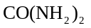快速分解為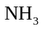和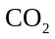。於是他們推想：若讓病人服用含有同位素碳(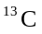)的尿素，並且讓該細菌有足夠的時間分解尿素，則病人呼出的二氧化碳中必定有些是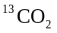。因此設計了一套簡單的「尿素呼氣測試法」，以檢查受試者的胃中是否有胃幽門螺旋桿菌。尿素呼氣測試法的過程包含下列四個步驟：
一、喝試劑前，受試者先呼一口氣體封入第一個袋中。
二、受試者喝下含有碳同位素之尿素試劑。
三、經過15－20分鐘後，受試者再呼一口氣體封入第二個袋中。
四、檢驗兩袋氣體並比較其中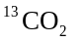的含量，以判定受試者的胃中是否有胃幽門螺旋桿菌。
依據上文內容和習得的知識，回答第35-38題：
35. 「受試者先呼一口氣體封入第一個袋中」步驟之目的為何？
(A)練習呼氣 (B)測試儀器 (C)當作實驗組 (D)當作對照組
36. 尿素呼氣測試法的過程中，受試者呼出的是藉由下列何種方式由胃送到肺？
(A)擴散作用 (B)滲透作用 (C)主動運輸 (D)血液循環
37. 尿素呼氣測試法能夠證明胃幽門螺旋桿菌的存在，其原理與下列何種酶的關係最為密切？
(A)脂質酶 (B)尿素酶 (C)蛋白酶 (D)碳酸酐酶
38. 若對上文下一個標題，則下列何者最合適？
(A)尿素呼氣測試法檢驗胃功能
(B)探討胃潰瘍與胃內氣體的關係
(C)2005年諾貝爾獎頒給胃幽門螺旋桿菌
(D)尿素呼氣測試法檢驗胃幽門螺旋桿菌的原理
閱讀二
2006年諾貝爾生理醫學獎頒給研究線蟲的美國科學家A.Z. Fire和C.C. Mello，以表彰他們發現RNA干擾現象(RNA interference,簡稱RNAi)及技術。其原理是在基因表現的過程中，若某特定基因轉錄產生特定的mRNA時，在細胞質中出現可與此特定mRNA互補的某一小段RNA，並與之形成雙股的RNA，就會誘發酵素分解此雙股RNA，使得這個特定基因無法表現。根據這樣的原理，如果用人工方法在細胞質中，加入可和某特定mRNA互補的一小段RNA，就能明確地抑制某特定基因的表現，這種RNAi技術可應用於抑制腫瘤生長和病毒複製的研究上，也可用於「關掉」或「減弱」細胞內產生特定性狀之關鍵基因的表現。例如：棉花種子雖然含有極佳的蛋白質，不過，我們不把棉花種子拿來當食物，因為種子中的棉子酚具有毒性。棉花的葉、莖、種子和花等都含有棉子酚，用來保護植株免受病蟲害的侵襲。植物學家曾經利用雜交的方式，成功地培育出不具棉子酚的品種，但因其極易受到病蟲害的侵襲，故無法大量培植。最近科學家利用RNAi技術，「減弱」種子內特定基因的表現，使其棉子酚含量減少98%，但其他器官的含量不受影響，故棉花植株仍具有抵抗病蟲害的能力。
依據上文和習得的知識，回答39-42題：
39. 下列何者能將棉花種子內合成棉子酚的遺傳訊息從細胞核帶到細胞質？
(A)mRNA (B)tRNA (C)rRNA (D)RNAi
40. RNAi的作用在何處進行？
(A)核糖體 (B)細胞核 (C)細胞質 (D)高基氏體
41. 有關棉花種子減少棉子酚的過程中，何者受到RNAi的影響最小？
(A)細胞質中的mRNA (B)細胞核中的DNA序列
(C)細胞質中蛋白質的合成 (D)合成棉子酚關鍵基因的表現
42. 下列何者是RNAi技術在未來最具發展潛力的項目？
(A)用於強化乳牛的乳腺基因以增產乳汁
(B)用於引入外來的基因以增加物種多樣性
(C)用於抑制病毒基因表現以治療病毒引起的疾病
(D)用於降低種子中棉子酚的含量以增加棉花的產量
閱讀三
許多含氯化合物、戴奧辛、ＤＤＴ……等，以及畜牧業經常使用於動物身上的生長激素或化學藥品，這些化學物質進入動物或人體後，會干擾賀爾蒙(激素)的作用，引起內分泌系統失調，稱之為「環境賀爾蒙」。環境賀爾蒙不是生物體本身所產生的物質，而是由外在環境進入生物體內，影響了生物體內正常賀爾蒙的運送、調節、受器結合、訊號產生、細胞代謝反應等，其作用機制可能透過環境賀爾蒙分子模仿、強化或拮抗生物體內正常賀爾蒙的作用。科學家發現當今許多動物雄性的比例過低，全球的男嬰出生率有逐年下滑的跡象，女性的第二性徵出現的年齡逐漸降低，男性精液中的精子密度降低，雄性個體雌性化，而造成這些問題的主要原因，極有可能就是環境賀爾蒙。
依據上文及習得的知識，回答43-45題：
43. 下列何者與環境賀爾蒙最不相關？
(A)精液中精子密度降低 (B)動物雄性的比例過低
(C)某些國家人口過度密集 (D)女性乳房發育的年齡降低
44. 下列何者不是環境賀爾蒙的作用機制？
(A)加速神經纖維之傳導作用 (B)影響生物體內賀爾蒙的運送
(C)中斷生物體內賀爾蒙的合成 (D)破壞生物體內賀爾蒙與受器的結合
45. 下列有關環境賀爾蒙的敘述，何者正確？
(A)環境賀爾蒙是造成恐龍滅絕的原因
(B)人為合成的化學物質都是環境賀爾蒙
(C)環境賀爾蒙只要少量的分子便可發揮作用
(D)環境賀爾蒙對受害個體的下一代完全沒有影響
第貳部分：非選擇題（佔30分）
說明：本大題共有四題，答案務必寫在「答案卷」上，並於題號欄標明題號（一、二、三、四）與子題號（1、2、3…）。作答時不必抄題。每小題答對得2分。
一. 人體內有許多腺體或構造可以分泌激素，其功能為調節並維持身體生理狀況的恆定。代號甲~戊代表激素，A~E代表其生理功能。
甲、褪黑激素 乙、昇糖素 丙、抗利尿激素
丁、黃體素(助孕素) 戊、生長激素
A.促進肝糖分解，升高血糖濃度 B.促進腎小管對水分的再吸收，調節體液恆定
C.促進性器官的發育及維持第二性徵 D.夜間的分泌量多，白天則很少，能影響睡眠週期
E.促進蛋白質的合成，促進組織的修補功能
請用代號寫出下列各腺體或構造所分泌的激素種類及功能。
1.松果腺 2.腦垂腺前葉 3.下視丘 4.胰島 5.卵巢
二. 若有一小段mRNA序列為5΄-AUGGCAUACACA-3΄，其密碼子所決定之胺基酸種類依序為甲硫胺酸-丙胺酸-酪胺酸-酥胺酸。根據上述資料，回答下列問題：
1. 寫出轉錄此段mRNA的DNA序列(由3΄端到5΄端)。
2. 寫出丙胺酸的密碼子。
3. 若DNA的序列發生點突變，導致此一小段mRNA的第四個核苷酸由G變為A。則此突變後的mRNA序列所轉譯的胺基酸序列為何？
三. 某研究生將甲、乙兩種花卉植物，種植在成分相同的土壤內，分成(A)、(B)、(C)與(D)四組，如圖7所示，其中(B)與(C)組遮光，降低光照30%，用以觀察探討生態因子對這兩種花卉的可能影響。
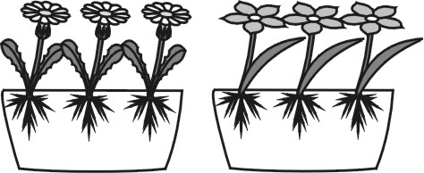
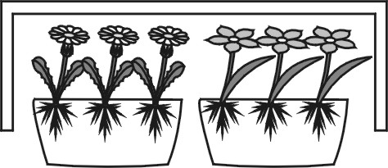
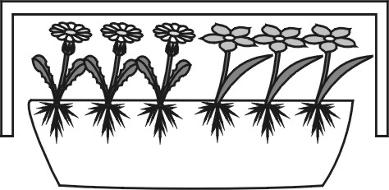
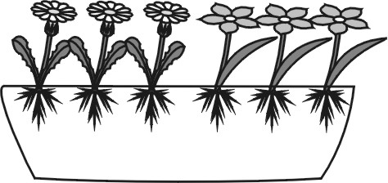
(A) (B)
圖7

甲
乙
甲
乙
遮光30%
遮光30%

(C) (D)

1. 若欲比較這兩種花卉植物是否會競爭土壤中的養分，就實驗設計來看，應比較哪些組之間的生長差異？(請列出所有可能的組合)
2. 若以(A)為對照組，(C)為實驗組，則所控制的生態變因為何？
3. 承上題，這樣的實驗設計是否恰當？理由為何？
四. 用果汁機將菠菜葉打碎後，用紗布過濾並將濾液倒入離心管，以適當的轉速離心，其離心沈澱物以電子顯微鏡觀察，可見細胞壁的碎片及膜上具小孔的球狀結構(甲)。此後，分三次逐步提高離心機的轉速，得到的沈澱物再分別用電子顯微鏡觀察。第一次的沈澱物若用肉眼就可觀察到呈綠色(乙)，第二次的沈澱物呈現雙層膜短棒狀的構造(丙)，第三次的沈澱物為附在膜上的緻密顆粒(丁)。請根據上述資料，回答下列問題。
1. 甲、乙兩種沉澱物分別是細胞的何種構造？
2. 丙、丁兩種沉澱物在正常細胞內的功能為何？
3. 在這四種沉澱物中，不含有DNA的細胞構造名稱為何？
4. 這四種沉澱物中，哪些是酵母菌有而細菌沒有的構造？

